Jueves
17
de Septiembre

1º de Secundaria
Historia

Ideas que transformaron el mundo: Las revoluciones industriales

Aprendizaje esperado: Conocerás los principales procesos y acontecimientos mundiales ocurridos entre mediados del siglo XVIII y mediados del siglo XX.
Énfasis: Ubicar temporal y espacialmente: Las revoluciones industriales.

¿Qué vamos a aprender?

Revisarás cuándo y dónde surgieron las revoluciones industriales, así como sus principales características y diferencias.

¿Qué hacemos?

Lee el siguiente texto, que te transportará a mediados del siglo XVIII.

“Los niveles de vida durante la revolución industrial”

“… Dos tendencias han surgido en relación con este tema: la “pesimista” y la “optimista”.

Los historiadores pesimistas sostienen que los trabajadores disminuyeron su nivel de vida durante los primeros tiempos de la Revolución Industrial. Afirman que los salarios bajaron. Que las condiciones de trabajo en las fábricas eran más penosas que en los talleres artesanales o en el campo. Que en las fábricas trabajaban 14 o 15 horas diarias mujeres y niños de corta edad. Que las ciudades eran insalubres y la población de los barrios obreros vivía hacinada en sus hogares. La escuela pesimista sostiene, pues, que el aumento de la renta nacional durante las primeras décadas de la industrialización benefició exclusivamente a los capitalistas y a las clases medias.

La tendencia optimista mantiene puntos de vista contrarios. Admitiendo que el nivel de vida de los trabajadores era muy bajo, algunos historiadores piensan que los salarios subieron. Que las condiciones de trabajo en las fábricas eran similares a las que antes existían en los talleres y hogares campesinos, donde también hombres, mujeres y niños trabajaban muchas horas. Que la mortalidad disminuyó en las ciudades pese a su insalubridad.

La escuela optimista sostiene, pues, que el aumento de la renta nacional durante las primeras décadas de la industrialización benefició a capitalistas y clases medias más que a trabajadores, pero que éstos también elevaron algo su nivel de vida. El debate entre pesimistas y optimistas no ha concluido porque es muy difícil medir el nivel de vida durante los inicios de la Revolución Industrial. La primera dificultad procede de la escasa información todavía disponible sobre la evolución de los salarios reales […]. Otras dificultades provienen de la escasa información existente sobre los precios o sobre los niveles de desempleo. Tampoco se sabe lo suficiente sobre las condiciones de trabajo en talleres artesanales y en hogares campesinos anteriores a la Revolución Industrial.

No se puede, por tanto, emitir un juicio definitivo sobre si esas condiciones fueron peores o similares en las fábricas. Si aumentara o disminuyera el nivel de vida, lo cierto es que los trabajadores que vivieron la primera fase de la Revolución Industrial participaron muy escasamente del aumento de la riqueza. Sobre ellos recayó la peor parte de la industrialización: salarios de subsistencia, condiciones de trabajo a menudo inhumanas, mayor que otras clases sociales y ruptura de sus modos de vida tradicionales.

¿Con cuál de las dos posturas te quedas, con la optimista o con la pesimista?

¿Qué sabes sobre las revoluciones industriales?

Analiza el siguiente diagrama. La Primera revolución industrial inicia a mediados del siglo XVIII y se caracteriza por la producción mecánica, vías férreas y la utilización del vapor como fuente de energía para las máquinas.

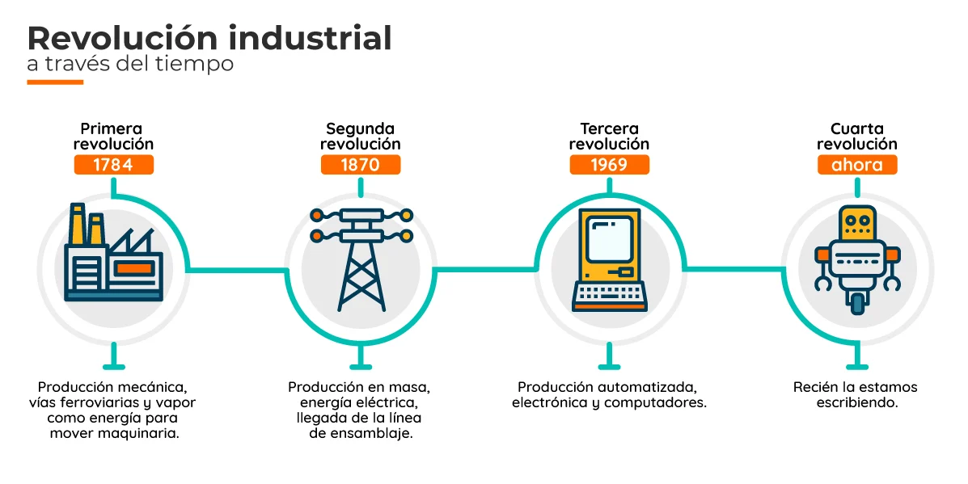
https://www.pragma.com.co/hs-fs/hubfs/linea_de_tiempo.jpg?width=1200&name=linea_de_tiempo.jpg
La segunda revolución industrial inicia a mediados del siglo XIX y en ella destaca la producción en masa, la utilización de la energía eléctrica, la llegada de la línea de ensamblaje y otras innovaciones como el teléfono.

Ya en el siglo XX comienza la tercera revolución industrial, con acontecimientos como la producción automatizada, la electrónica y las computadoras.

Finalmente, en lo que va del siglo XXI, nuestro siglo, se habla ya de la cuarta revolución industrial, misma que estamos construyendo, caracterizada por la robótica, la mecatrónica y los sistemas de comunicación inteligente, entre otros.

Ahora ya sabes cuántas revoluciones hemos tenido a lo largo del tiempo y cuáles son sus características principales.

El día de hoy se revisarán la primera y segunda de las revoluciones industriales.

Observa el siguiente video hasta el minuto 4:01:

- Un paisaje diferente.
https://youtu.be/kavEWA9nN9E

Pudiste apreciar que se hizo un recorrido por los aspectos más destacados de las revoluciones industriales.

¿Identificaste cuándo surgió la primera revolución industrial?

Surgió a mediados del Siglo XVIII y se extendió hasta la mitad del siglo XIX. Así es, estamos hablando de 100 años de cambios y modernizaciones, caracterizadas por avances tecnológicos que cambiaron los sistemas de producción y la forma de vida de las personas de la época.

¿En qué país inició?

Inició en Inglaterra y al paso de los años se fue extendiendo por toda Europa. La utilización de máquinas de vapor sustituyó el trabajo artesanal y propició el surgimiento de la industria.

¿Identificaste cuál era el principal combustible para las máquinas?

El carbón, un mineral con el que se realizaba la combustión y lo que generó fue una contaminación excesiva del aire, el agua y el suelo, además de la sobre explotación de los recursos naturales ¿Te suena conocido?

Para que te sitúes geográficamente, observa el siguiente mapa.

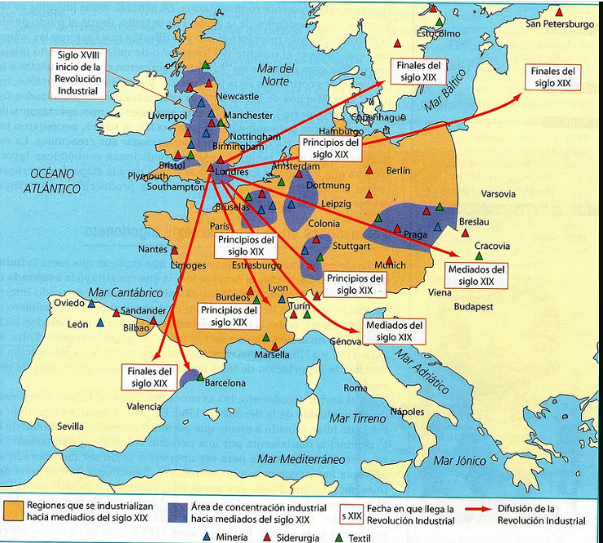
https://carmenpagan.files.wordpress.com/2019/10/captura-de-pantalla-2019-10-10-a-las-19.56.57.png

Aquí podrás ubicar a Inglaterra como la cuna de la revolución industrial y la expansión de la industrialización por Europa.

Sabes, ¿Por qué inició en Inglaterra?

Inglaterra se había convertido en una potencia marítima y comercial en Europa, Asia y en sus colonias en América, desplazando a España como la primera potencia económica y política de la época.

Es precisamente gracias al proceso de industrialización, que las naciones europeas comienzan a expandir su poder comercial y económico. Esto, aunado a nuevos descubrimientos como la electricidad y la invención del motor de combustión interna, que dieron paso al surgimiento de la segunda revolución industrial.
Esta vez, además de Europa, la segunda revolución industrial se extendió a los Estados Unidos de América y a Japón, en Asia. A diferencia de la primera, la segunda revolución industrial logró extenderse por los tres continentes: Europa, Asia y América.

Ahora que sabes en dónde se dieron estas revoluciones, ubícalas en la siguiente línea del tiempo.
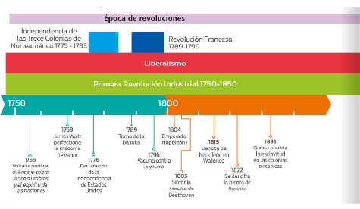

https://libros.conaliteg.gob.mx/20/T1HIA.htm#page/18

La primera revolución industrial se dio entre 1750 y 1850 periodo que, como ya se ha mencionado, va de mediados del siglo XVIII a mediados del siglo XIX.

Los acontecimientos más destacados que caracterizaron este periodo son la Independencia de las Trece Colonias de Norteamérica en 1775, y la Revolución Francesa en 1789, enmarcados por el desarrollo tecnológico y los grandes inventos.

Por otra parte, la segunda revolución industrial surge entre 1850 y 1950.

¿A qué periodo corresponde?

A mediados del siglo XIX y mediados del siglo XX, como se observa en la siguiente línea del tiempo.

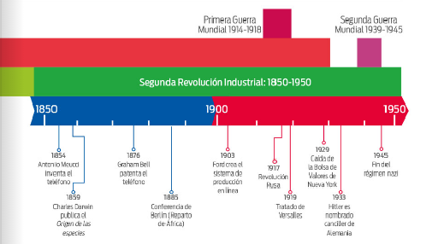

https://libros.conaliteg.gob.mx/20/T1HIA.htm#page/18

Aquí destaca la primera y segunda guerra mundial como los procesos históricos más importantes, a la par de los sorprendentes avances científicos y tecnológicos.

Ahora se señalarán las características que distinguieron a cada una de estas revoluciones, ve haciendo anotaciones en tu cuaderno.

La primera revolución industrial transformó la economía rural, basada en la agricultura y en el predominio de la producción manual de bienes, a una economía urbana, industrializada y mecanizada. Se pasó de una producción en talleres artesanales a una industria mecanizada en fábricas con una producción en serie.

Observas la diferencia. Este es un telar en un taller artesanal antes de la revolución industrial.
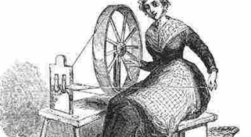

https://4.bp.blogspot.com/-M7mgMXVKTMw/VevFnE1Gv-I/AAAAAAAAAVA/tYi6tYZxeko/w1200-h630-p-k-no-nu/artesano.jpg

Ve el cambio.
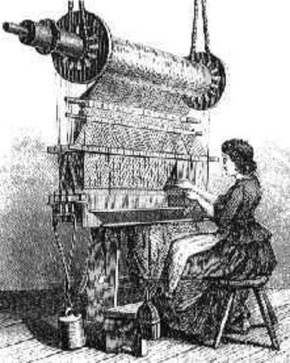
https://s3.amazonaws.com/s3.timetoast.com/public/uploads/photos/8709675/produccion_artesanal.jpg

Con la segunda revolución industrial el surgimiento de los sistemas eléctricos, la industria química, eléctrica y automotriz, se produce un cambio muy significativo en lo económico y en lo social.
Observa la siguiente imagen.

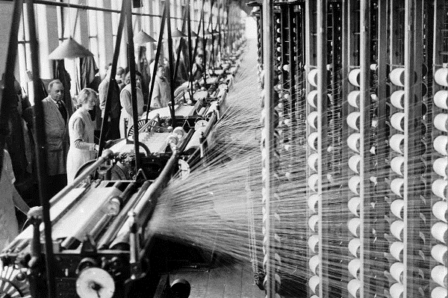
https://sobrehistoria.com/wp-content/uploads/2009/10/la-revolucion-industrial.jpg

Pon atención a la siguiente imagen.
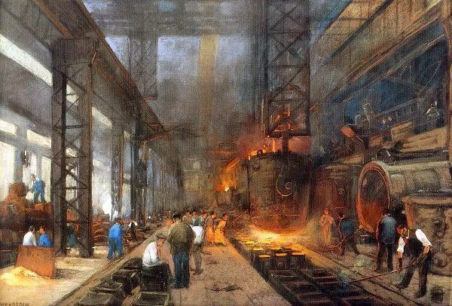
https://sobrehistoria.com/wp-content/uploads/2020/05/todo-sobre-revolucion-industrial-600x406-600x406.jpg

¿Qué trabajo crees que estén desarrollando?
Se trata de la industria siderúrgica para la fundición del acero. Como sabes, fue uno de los sectores más desarrollados durante estos dos siglos de industrialización.
¡Compárala con la siguiente imagen!
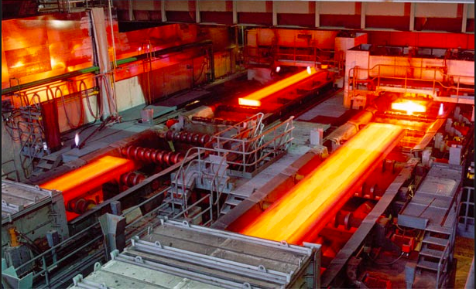
https://i.pinimg.com/originals/85/46/52/8546526ba8f43c6df087120204d03e7e.png

¿Qué diferencias encuentras?

Actualmente la industria siderúrgica, como el resto de los sectores productivos, emplean máquinas no solo de combustión interna, sino que combinan la electricidad, los productos químicos, la electrónica y la computación.

Es importante destacar que las dos revoluciones industriales, tuvieron su origen en las ideas del liberalismo y de la Ilustración, temas que se abordaron en las dos sesiones anteriores.
Te recuerdo que, si quieres reforzar o profundizar en el contenido del tema de esta sesión, podrás consultar tu libro de texto de Historia, en el apartado del primer bloque Panorama del periodo.

El Reto de Hoy:

Completa tu línea del tiempo de las ideas que transformaron el mundo: el liberalismo, la Ilustración y las revoluciones industriales.

¡Buen trabajo!

Gracias por tu esfuerzo.

Para saber más:
Lecturas

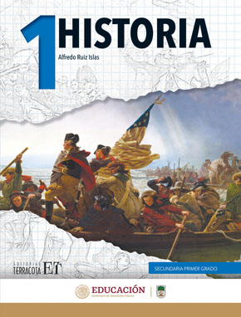
https://editorialpax.com/libros-de-texto-terracota-2020-2021/s00303-historia1/

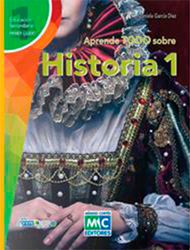
https://libros.conaliteg.gob.mx/20/S00304.htm

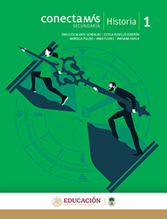
http://guiasdigitales.grupo-sm.com.mx/sites/default/files/guias/184296/index.html

http://ekeditores.com/S00306/

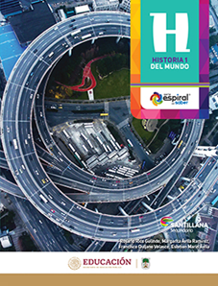
https://www.santillanacontigo.com.mx/libromedia/espiral/chs1ep/

https://www.santillanacontigo.com.mx/libromedia/fortaleza-academica/chs1fa/

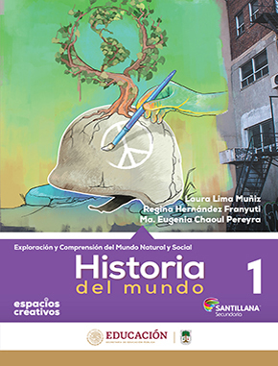
https://www.santillanacontigo.com.mx/libromedia/espacios-creativos/chs1/

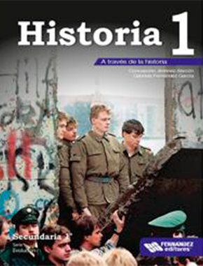
https://libros.conaliteg.gob.mx/20/S00312.htm

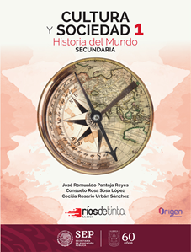
https://libros.conaliteg.gob.mx/20/S00313.htm

https://mx.edicionesnorma.com/conaliteg-historia1delmundo/

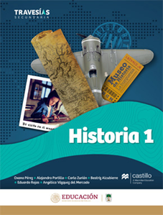
https://recursos.edicionescastillo.com/secundariaspublicas/visualizador/1_his_tra/index.html#page/1

https://recursos.edicionescastillo.com/secundariaspublicas/visualizador/1_his_inf/index.html#page/1

